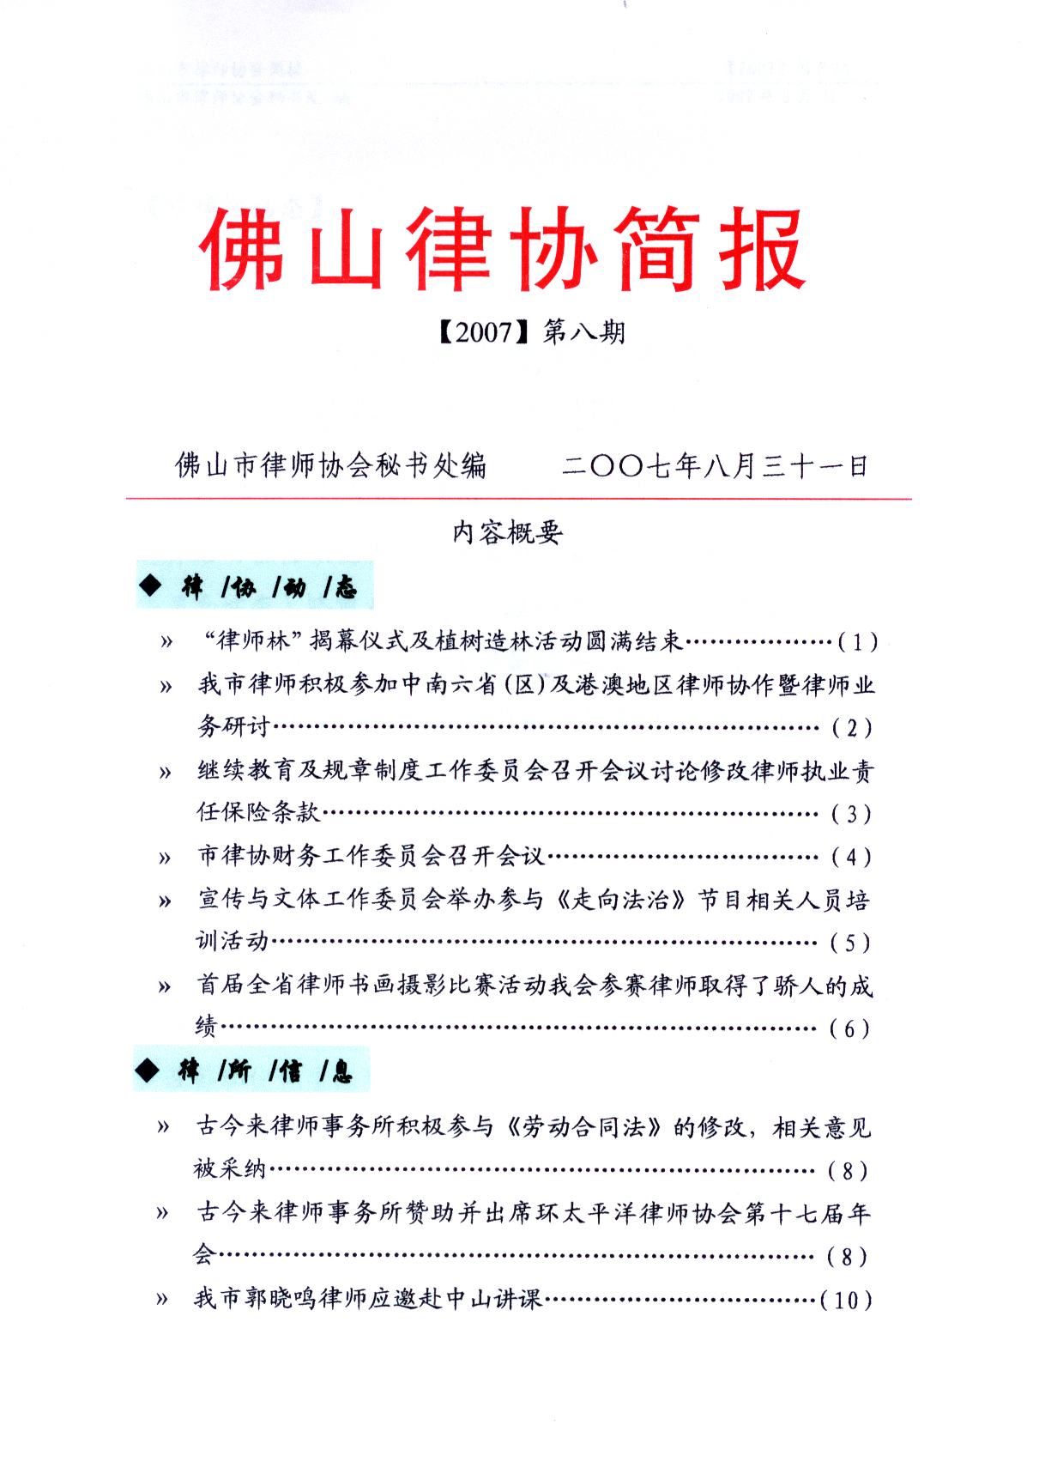
【市律协动态】

“律师林”揭幕仪式及
植树造林活动圆满结束
2007年8月8日，佛山“律师林”揭幕仪式及义务植树造林活动在禅城区季华路与佛山大道交叉路口的西北边（季华美食城旁）隆重举行。市司法局副局长、党委委员、市律师协会名誉会长曾国旋、市律师协会2007年执行会长钟坚、市律师协会2008年执行会长莫灿、市律师协会理事刘财英、何万龙、陈紫芸、禅城区市政园林环卫局副局长赵浩强，以集市司法局各科室代表、市劳教所代表、禅城区市政园林环卫局和市律师协会秘书处相关人员共50多人参加了此次活动。
营造主题林是开展全民义务植树活动的新形式，是进一步改善和优化生态环境，共建绿色佛山的重要举措。为了响应市委、市政府建设“绿地佛山”的号召，我会与市司法局、佛山监狱、市劳教所共同捐资出力建设“律师林”；营造律师主题林，既体现了我市律师热心公益、奉献社会、积极参与绿化佛山的精神风貌，又向全社会展现了我市律师良好形象，意义重大、深远。
2008年执行会长莫灿代表市律师协会在“律师林”揭幕仪式上致辞，市司法局副局长、党委委员曾国旋、市律师协会2007年执行会长钟坚、市律师协会2008年执行会长莫灿、禅城区市政园林环卫局副局长赵浩强共同为“律师林”石碑揭幕。随后，全体参与植树活动的人员热火朝天地栽下一株株大小不一的树木，整个“律师林” 石碑揭牌仪式及植树造林活动在一片掌声中圆满结束。

我市律师积极参加中南六省(区)及
港澳地区律师协作暨律师业务研讨会
8月22日至25日，中南六省（区）及港澳地区律师协作暨律师业务研讨会在我省东莞市召开。来自广东、河南、湖南、湖北、海南、广西及香港等地的司法厅、律协领导及论文作者共150多人参加了研讨会。广东省司法厅马军港副厅长、梁震处长、占春红副处长及省律协薛云华会长、李淳副会长、陈锡康副会长与会指导。
本次研讨会根据司法部赵大程副部长在律师文化建设座谈会上的讲话精神，以律师文化建设为主题，采取论文作者代表发言、参会律师提问的互动方式开展业务研讨交流。
据统计，今次研讨会共收到论文191篇，我市律师共提交论文24篇，成为提交论文最多、参会作者最多的市级律师协会，同时，我会会长、盈建律师所主任植锦泉律师代表我市律师在大会上作了《谁来为律师文化下定义》的主题演讲，获得与会人员的一致好评。
经各省领队讨论，下一年的中南六省（区）律师业务研讨会将由海南省律师协会承办。

继续教育及规章制度工作委员会召开
会议讨论修改律师执业责任保险条款
2007年8月24日，我会继续教育及规章制度工作委员会在市律协会议室召开全体委员会会议，讨论、修改律师执业责任保险条款的相关内容。柳军主任、肖光贤副主任、陈志辉、胡国林、黄伟俐、蒋周奇等委员及律协秘书处有关人员参加了会议，主管会长关仕平出席了会议。
会议由继续教育及规章制度工作委员会主任柳军主持，会上，全体委员对有意向与我会签订律师执业责任保险合同的中国人民财产保险股份有限公司佛山市分公司提交的律师执业责任保险条款逐条进行了认真的讨论，并对部分条款提出了修改意见。
大家认为，律师执业责任保险为降低律师事务所、执业律师及其辅助人员潜在的风险提供有力的保障，有利于律师事业的发展，继续教育及规章制度工作委员会全体委员专门就律师执业责任保险合同条款开会讨论，意义重大。

市律协财务工作委员会召开会议
8月24日，市律协财务工作委员会在市律协会议室召开会议，冯森主任委员主持了会议，分管财务工作的黄永涛会长、该委部分委员及秘书处相关人员参加了会议。
会议听取了秘书处人员对市律协上半年的会费收支情况的报告，并对有关报表进行了审查。与会委员认为，新一届理事会加强了律协财务的建章立制工作，财务报销程序的事前汇报、事后双签等制度的执行使市律协的财务支出情况更加公开、透明，市律协上半年的会费收支情况是正常的。
会议同时对下半年财务委员会的工作进行了安排。

宣传与文体工作委员会举办参与
《走向法治》节目相关人员培训活动
2007年8月30日，我会宣传与文体工作委员会在市司法局九楼会议室举办参与《走向法治》节目相关人员培训活动。宣传与文体工作委员会陈明华主任委员、杜圣操副主任委员、蔺存宝等委员及部分公职律师、法律援助律师事约30人参加培训。
在培训前，主管会长黄永涛就如何参与《走向法治》节目及与佛山电台联合举办法制节目的意义作了讲话。佛山电台主持人林婧、谢涛应邀为我会参与《走向法治》节目律师进行了培训，并对参与培训的律师进行了试录音，同时，结合各律师的风格，确定了其所主持节目的内容。
《走向法治》是我会与佛山电台共同打造的一个全新法律节目，节目为宣传法制、展示我会律师的形象无疑会起到重要的作用。

首届全省律师书画摄影比赛活动
我会参赛律师取得了骄人的成绩
为了积极推进律师文化建设，省律协于今年7月成功举办了首届全省律师书画摄影比赛活动，我会积极组织我市律师参与，比赛结果现已揭晓。我会参赛律师取得了骄人的成绩，共获得一等奖2人次、三等奖5人次、优秀奖1人次，此外，省律协授予佛山市律师协会秘书处组织奖。现将我会参赛律师获奖名单公布如下：
一、书法作品
（一）软笔书法
一等奖（1名）：
《陈维崧词：绿水人家…》作者：欧阳锦添 广东达声律师事务所
三等奖（2名）：
《桥通圣域 路达光明》作者：陈传炳 广东信孚律师事务所
《李太白诗—送贺宾客归越》作者：易雪莹 广东广立信律师事务所
（二）硬笔书法
三等奖（1名）：《社会主义荣辱“八荣八耻”》作者：伦嘉泳 广东广立信律师事务所
二、摄影作品
一等奖（1名）：
《渔家乐》作者：陈丕升 广东亚泰律师事务所
三等奖（2名）：
《缅甸的希望工程》作者：陈志坤 广东华法律师事务所
《雷霆万钧之柔情彩虹》作者：谢勐跃 广东广立信律师事务所
三、优秀奖（1名）
《椰风海韵》作者：邹克强 广东华法律师事务所高明分所

【律所信息】

古今来律师事务所积极参与
《劳动合同法》的修改，相关意见被采纳
《劳动合同法》（草案）出台后，我所曾于2006年5月23日召开《劳动合同法》（草案）讨论会，邀请部分顾问单位出席，征求修改意见，并根据与会企业的意见汇总形成长达14页、涉及30个条文的修改意见，直接报送全国人大常委会。

古今来律师事务所赞助并出席
环太平洋律师协会第十七届年会
2007年4月20-23日，环太平洋律师协会第17届年会在北京召开。本届年会共有来自45个国家和地区近千名代表参加。广东古今来律师事务所作为本次北京年会赞助单位之一，国际业务部翟彩娟作为代表律师应邀出席会议。
4月21日上午，环太律协北京年会在人民大会堂举行盛大开幕式。中共中央政治局常委罗干出席开幕式并致辞，出席开幕式的还包括国务委员周永康、司法部部长吴爱英、最高人民法院院长肖扬、北京市市长王岐山、中华全国律师协会会长于宁、环太平洋律师协会会长James FitzSimons等。
本届环太律协年会的主题为：律师在促进亚太地区和谐发展中的作用。在4月21-23日为期三天的会议中，环太律协各专业委员会——银行/金融与证券委员会、保险法委员会、女律师商法委员会、能源和自然资源委员会、破产委员会、国际贸易委员会、技术和通信委员会、争议解决和仲裁会员会、海事法委员会、国际建设工程会员会、航空委员会、税法委员会分别召开了相关主题的探讨会，就中国公司海外发展、中外法律服务、技术转让、反垄断、国际仲裁和诉讼、劳动法、航空、空气和水资源管理等问题进行了广泛的研讨。
环太平洋律师协会（Inter-Pacific Bar Association， 简称IPBA）成立于1991年，是一个专注于亚太地区的从事国际商务业务律师的国际协会组织。目前，IPBA拥有来自67个国家和地区约2000名律师会员，为亚太各国律师及时了解相关经济发展与法律变化，相互联系、交流和合作的一个良好平台。
在本次IPBA北京年会中，本所翟彩娟律师通过与来自美国、加拿大、欧洲、日本、韩国、新加坡、马来西亚、印度等国家律师的广泛交流，进一步了解各国的法律环境，并与多个优秀律师事务所达成合作意向，从而为客户提供更广泛国际法律服务进一步拓展了古今来的国际合作网络。

我市郭晓鸣律师应邀赴中山讲课
8月16日，金石行律师事务所的郭晓鸣律师应邀赴中山市，为该市“企业专利工作者培训班”讲授《企业知识产权战略管理实务》一课。该班是由广东省知识产权局和中山市知识产权局共同主办。郭律师的讲课受到了各方面的好评。

送：省律协，市人大法工委、市政协法制委、市政法委综合治理办公室、市民政局办公室、市政府法制局、市法官协会、市检察官协会、市警察协会
梁海泉局长、曾国旋副局长、市局办公室、公律科，各区司法局、市律协理事会全体成员
发：各律师事务所
佛山市律师协会秘书处编

